Муниципальное общеобразовательное учреждение Агаповская общеобразовательная школа №1 имени П. А. Скачкова

Творческий проект

Содержание

- . Организационно – подготовительный этап

- Выбор проекта
- Из истории Адыгейской кухни
- Звёздочка обдумывания

II). Технологический этап

- Технология приготовления блюда «Свинина, тушенная по-краснодарски»
- Выбор рецепта
- Выбор инструментов
- Технологическая карта приготовления блюда «Свинина, тушенная по-краснодарски»
- Приготовление блюда «Свинина, тушенная
по-краснодарски»
- Полезные советы
- Реклама

III). Заключительный этап

- Экономический расчет
- Анализ и оценка работы
- Контроль знаний

I). Организационно – подготовительный этап
- Выбор проекта

Как раньше, так и теперь, мы стараемся к каждому празднику, застолью или просто, чтобы побаловать родных, приготавливаем разные «вкусности». Из всех предложенных рецептов я выбрала блюдо «Свинина тушеная по-краснодарски», так как оно требует минимальных затрат и не очень трудно в приготовлении. Продукты, необходимые для приготовления блюда , найдутся в каждом магазине.
- Из истории Адыгейской кухни
Черноморского побережья Кавказа – выработали своеобразный и богатый ассортимент национальных блюд. На протяжении многовековой истории адыги, шапсуги, убыхи – аборигены ассортимент национальных блюд.
Кулинарное искусство адыгейского народа формировалось в течение многих столетий. Национальные блюда адыгов, небольшое количество которых включено в этот реферат, своеобразны и имеют высокие вкусовые качества.
Природные условия края способствовали тому, что у адыгов веками складывался тип хозяйства, основан на скотоводстве, птицеводстве и земледелии.
Вследствие этого в рационе адыгов большое место занимают блюда из натурального мяса (баранины, говядины и птицы). Скотоводство стало также источником для разнообразных молочных изделий, в том числе и сыров. Домашнее сыроделие дало возможность оригинально использовать сыры для приготовления блюд.
Характерно для адыгейской кухни приготовление крупяных и мучных изделий ей также свойственно использование яиц, которые служат не только для приготовления самостоятельных блюд. Но и как добавки в мучные и молочно-яичные блюда, овощные блюда адыгейской кухни могут быть сырыми, типа салатов. Но чаще всего они вареные, печеные, тушеные или соленые.
Широко развитое на Кубани садоводство способствовало тому, что адыги выращивали разнообразный и обширный ассортимент фруктов: яблоки, груши, сливы, вишни, персики, виноград и т.п., которые употреблялись как в свежем, так и сушеном виде.

- Звёздочка обдумывания

Технология
приготовления

Продукты
Техника
безопасности

Свинина, тушенная
по-краснодарски

Название
Художественно-эстетическое
оформление

II). Технологический этап

- Приготовление блюда «Свинина, тушенная
по-краснодарски»
Сладкий перец очистить от семян, нашинковать и обжарить на масле вместе с луком. Помидоры нарезать дольками и тоже обжарить. Свинину нарезать кусочками, немного обжарить на сильном огне и разложить в горшочки (мясо можно не обжаривать). Сверху слоями выкладывать обжаренные овощи: лук с перцем, помидоры, добавить чеснок и нарезанный кусочками картофель, залить водой или бульоном, посолить, поперчить, накрыть крышкой и тушить в духовке до готовности. Перед подачей посыпать зеленью.

- Выбор рецепта

Состав:
свинина - 500 г
помидоры - 2 шт.
перец сладкий - 2 шт.
чеснок - 2-3 дольки
лук репчатый - 2-3 шт.
картофель - 8-10 шт.
соль, перец
зелень по вкусу

- Выбор инструментов

Для приготовления блюда «Свинина, тушенная по-краснодарски» нам понадобится:
разделочная доска, столовые и кухонные приборы, электрическая плита, столовая и кухонная посуда, горшочки для тушения

- Технологическая карта приготовления блюда «Свинина, тушенная по-краснодарски»

Сладкий перец очистить от семян, нашинковать и обжарить на масле вместе с луком

Помидоры тоже нарезать дольками и обжарить

Свинину нарезать кусочками, немного обжарить на сильном огне и разложить в горшочки (мясо можно не обжаривать)

Сверху слоями выкладывать обжаренные овощи: лук с перцем, помидоры, добавить чеснок и нарезанный кусочками картофель, залить водой или бульоном, посолить, поперчить, накрыть крышкой и тушить в духовке до готовности. Перед подачей посыпать зеленью

- Приготовление блюда
«Свинина, тушенная по-краснодарски»

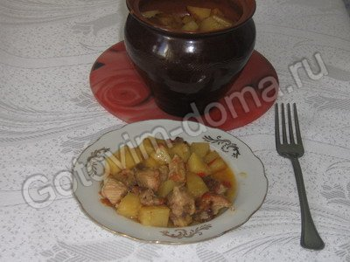
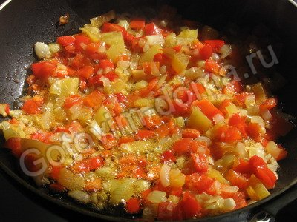
Сладкий перец очистить от семян, нашинковать и обжарить на масле вместе с луком

Помидоры нарезать дольками и тоже обжарить

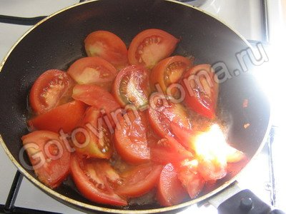

Свинину нарезать кусочками, немного обжарить на сильном огне и разложить в горшочки (мясо можно не обжаривать)

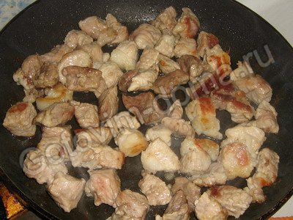

Сверху слоями выкладывать обжаренные овощи: лук с перцем, помидоры, добавить чеснок и нарезанный кусочками картофель, залить водой или бульоном, посолить, поперчить, накрыть крышкой и тушить в духовке до готовности. Перед подачей посыпать зеленью
- Полезные советы
- После того как вы почистили и нарезали лук и чеснок, потрите руки влажной солью или половинкой помидора, а затем вымойте.
- Не прикасайтесь к другим продуктам, пока не вымыли руки, которыми обрабатывали сырое мясо.
- Чтобы руки не пахли луком и чесноком, потрите их лимонной кислотой.
- Чтобы соль была сухой, надо добавить в солонку 2-3 рисовых зерна.
- О качестве мяса можно судить по запаху, для этого нагрейте нож или вилку и проколите мясо: если оно недоброкачественное, нож или вилка будут иметь неприятный запах

- Реклама
Какой обед без второго блюда?! А если вы приготовите в качестве второго блюда «Свинина, тушенная по-краснодарски», обед, безусловно, будет вкусным.

III). Заключительный этап
- Экономический расчет
Наименование | Цена (руб.) | Количество | Всего (руб.)
Свинина | 180 | 500 гр. | 90-00
Помидоры | 85 | 120 гр. | 10-20
Перец сладкий | 250 | 300 гр. | 75-00
Чеснок | 120 | 10 гр. | 1-20
Лук репчатый | 15 | 150 гр. | 2-30
Картофель | 28 | 600гр. | 16-80
Соль | 6 | 20 гр. | 0-12
Перец | 120 | 1 гр. | 0-12
Зелень | 100 | 15 гр. | 1-50
Итого 197-24

Несмотря на то, что я потратила на блюдо «Свинина, тушенная
по-краснодарски» 197 рублей 24 копейки, я считаю, что блюдо мне обошлось достаточно дёшево, так как такое блюдо в кафе стоит 150 рублей за 1 порцию (300грамм ) продукта, а у меня выход блюда получился – 1200гр.

- Анализ и оценка работы

Приготовление блюда «Свинина, тушенная по-краснодарски» доставило мне огромное удовольствие. Блюдо получилось очень вкусным. Я уверена, что приготовленное это блюдо очень понравится тем, кто его попробует.

- Контроль знания
Выберите правильный ответ:

- Как правильно нарезать помидоры для приготовления блюда «Свинина, тушеная по-краснодарски»?

а) соломкой
б) кубиками
в) дольками
Ответ: в

- Назовите тепловую обработку приготовления блюда «Свинина, тушеная по-краснодарски»?
а) жарка
б) припускание
в) тушение
Ответ: в

- При какой температуре подают вторые горячие блюда?
а) 80-85С
б) 65-70С
в) 40-45С
Ответ: б

